Паспорт инвестиционной площадки № 2

1.Основные сведения о площадке:
1.1 Площадь, га |  |  |  | 8,2657
1.2 Муниципалитет |  |  |  | Локнянский муниципальный округ
1.3 Тип инвестиционной площадки (гринфилд/браунфилд) |  |  |  | гринфилд
1.3 Адрес места расположения |  |  |  | Псковская область, Локнянский район, д. Кривцы
1.4 Кадастровый номер земельного участка или номер кадастрового квартала (если земельный участок не образован и не поставлен на кадастровый учет) |  |  |  | 60:08:0080104:108
1.5 Удаленность от, км
г. Псков |  |  |  | 233
г. Санкт-Петербург |  |  |  | 508
г. Москва |  |  |  | 578
автомобильных дорог и подъездных путей (описание их состояния – покрытие и пр.) |  |  |  | 38 км до автомобильной дороги федерального значения; 8 км до автомобильной дороги регионального значения.
железной дороги (наличие подъездных путей (указать собственника), расстояние до станции – название) |  |  |  | 39 км до железнодорожной станции «Локня» Октябрьской железной дороги.
ближайшего аэропорта |  |  |  | 233 км. до аэропорта г. Пскова
ближайшего морского порта |  |  |  | 508 км. до порта СПб
близлежащих производственных объектов (промышленные, сельскохозяйственные, иные) и расстояние до них |  |  |  | нет
близлежащих жилых домов, м |  |  |  | 50
1.6 Наличие санитарно-защитных/охранных зон |  |  |  | Водоохранная зона оз. Ужо
2.Характеристика инженерной инфраструктуры:
Вид  инфраструктуры | Единица измерения | Мощность (значение) | Описание:  название питающего центра/ расстояние до ближайшего источника подключения
Электроэнергия (возможная присоединяемая мощность) | кВА | 4 | 500 м ТП 432 Кривцы лагерь,
Водоснабжение | m³ /год | - | отсутствует
Канализация | m³ /год | нет | отсутствует
Газ | m³ /час | - | отсутствует
Очистные сооружения | m³ /год | - | отсутствует
3. Основные параметры расположенных на площадке зданий и сооружений:
Наименование здания/сооружения |  | нет
Назначение
Основные параметры: этажность, площадь, длина, ширина, высота, шаг колонн)
Высота этажа
Строительный материал конструкции
Газ
Электроснабжение
Водоснабжение
Канализация
Очистные сооружения
Ж/Д ветка
4. Дополнительная информация о площадке:
4.1 Функциональная зона в генеральном плане |  | Зона рекреационного назначения.
4.2. Территориальная зона в правилах землепользования и застройки |  | Зона отдыха.
4.3. Категория земель,  виды разрешенного использования |  | Земли особо охраняемых территорий и объектов. Виды разрешённого использования:  туристическое обслуживание.
4.4. Целевое назначение земельного участка |  | Для оздоровительной деятельности.
4.5. Собственник земельного участка |  | МО «Локнянский муниципальный округ».
4.6. Форма собственности на землю |  | Публичная
4.7. Возможность расширения до, га |  | нет
4.8. Условия предоставления инвестиционной площадки инвестору |  | Продажа с электронного аукциона.
4.9. Перспективные планы развития инженерной и транспортной инфраструктуры |  | нет
Ответственное лицо из Администрации округа за предоставление информации: |  | Кажакина Вера Ивановна – начальник Управления экономики, сельского хозяйства, предпринимательства и инвестиционной деятельности Администрации Локнянского округа

6. Ситуационный план с отметкой точек присоединения к ресурсам: электроснабжение, газификация, водоснабжение, водоотведение: представляется по запросу.

7. Кадастровая карта, карта градостроительного зонирования:

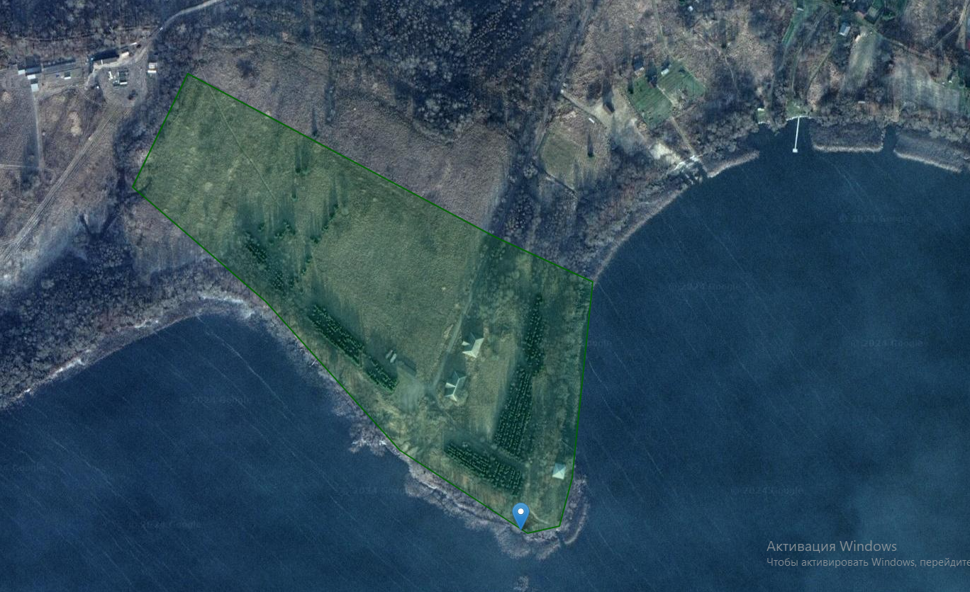

8. Фотографии инвестиционной площадки: нет.

